声明：真实人物故事，文末附资料来源。

她是中国富豪榜上有名的女富豪。

曾经出身普通的她，经历了一段边工作边学习的艰苦岁月后，终于改变了自己人生，成为众多人艳羡的对象。

然而，**就是这样一个在中国成长起来的富豪，在疫情期间面对自己同胞的困境一毛不拔，对与她毫无关系的美国却十分大方，并且一出手就是6亿美元**。

她就是女富豪张欣，那么，如今疫情已过，她的现状如何？

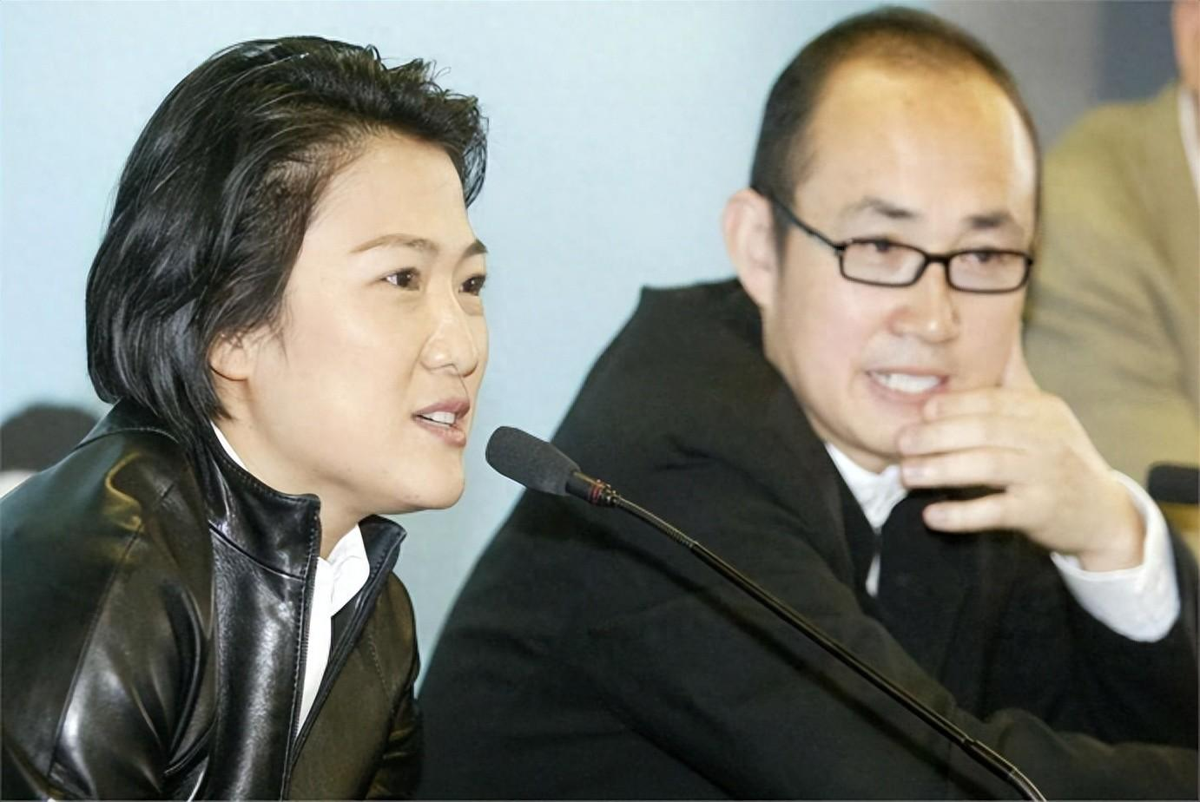



# 艰辛之路

出生于北京的张欣来自于一个普通家庭，生于1965年。

当时，她的父母都是读过一些书的文化人，后来，就下乡参与了学习和建设。

1979年，张欣的父母出于无法理解的原因携带她到了香港发展。

她的父母做了普通的产业工人，在十四岁那年，她也跟着母亲一起当了一名纺织工。

**张欣是一个非常上进的人，她不甘心自己这一辈子就以一个纺织女工的身份终了一生，因此，她白天上班工作，晚上利用业余时间学习英语**。

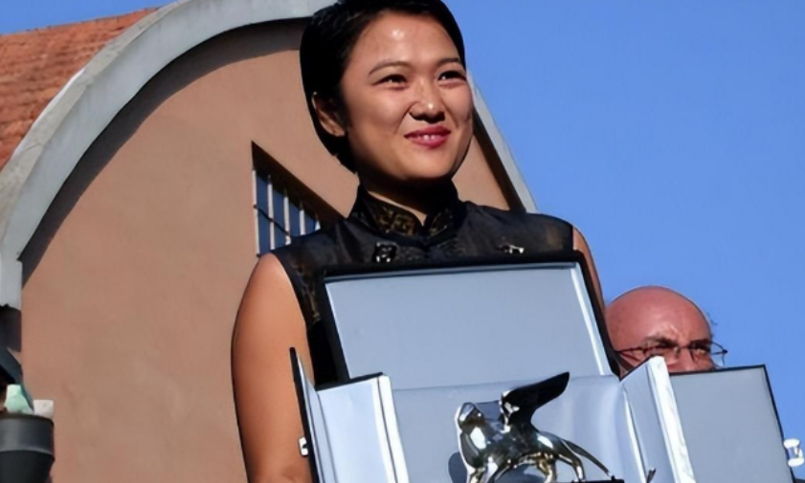

经历了五年的学习之后，她也攒够了一笔钱，同时，她工作的公司老板也看中了这个资质不凡的年轻人。

在自己的钱加上老板的一部分资助下，张欣得以来到英国学习。

**在英国的岁月里，张欣依然像以前一样努力着，最后、由一开始进入的萨塞克斯大学考入英国最好的学府之一，剑桥大学学习经济学**。

她从剑桥大学经济学硕士毕业后，顺利进入英国的一家金融机构工作。

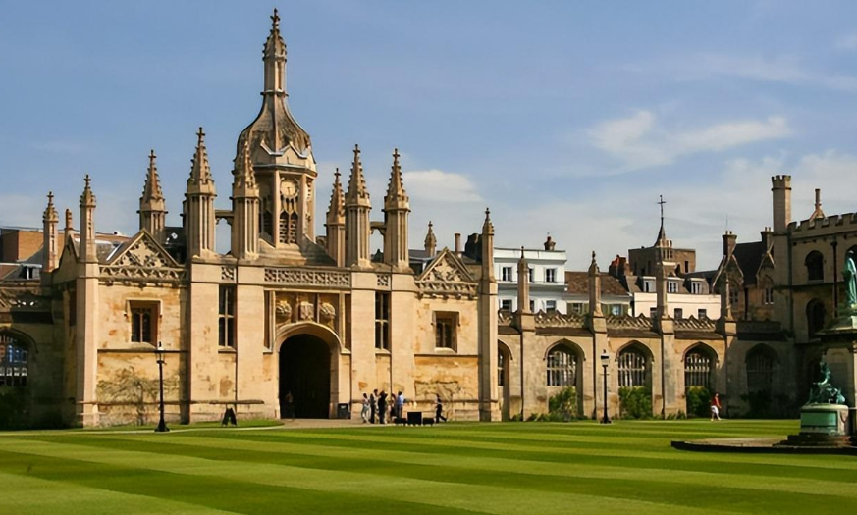

三年后，积累了足够经验的张欣来到美国，成为投资银行的金融顾问，从此踏入上流社会。

在美国，张欣认识了自己后来的丈夫潘石屹。

我们不知道两个人聊了什么，我们知道的只有，在两个人仅仅认识四天之后，就迅速结婚了。

有人说这是一见钟情，其实这种事不那么简单。

**像这种人有一个特点，就是思维异于常人，别人听他们说话都会以为是天马行空、异想天开，直到一个偶然的机会下，他遇见了一个听得懂自己说什么的人，两人自然也就一见如故了**。

这还不算快的，据我听闻的某个人回忆，他自言“在香港用几个小时就把现在的太太带到了美国结婚”，应该也是这种现象。

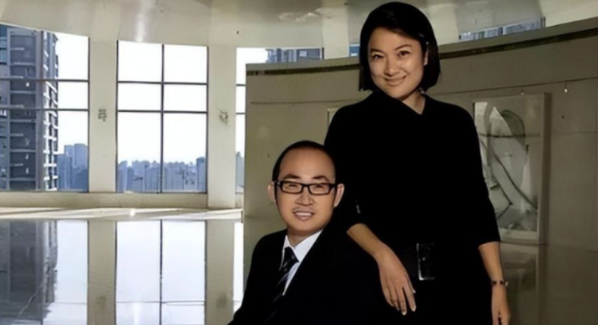

张欣与潘石屹结婚后，不知是谁向谁提出来了这个建议，当然也有可能是一拍即合，就是回国发展房地产。



# 成为富豪

不得不说，在当时能看到未来的发展趋势，两个人都是很有眼光的。

两个人一个主内，一个主外，一个负责设计，一个负责销售，各司其职。

其中，**张欣主管的设计起了大作用，其独树一帜的风格让人留下了深刻印象，获得了威尼斯的设计大奖，成为公司的免费广告**。

2007年，公司在香港上市，当天就融资19亿美元。

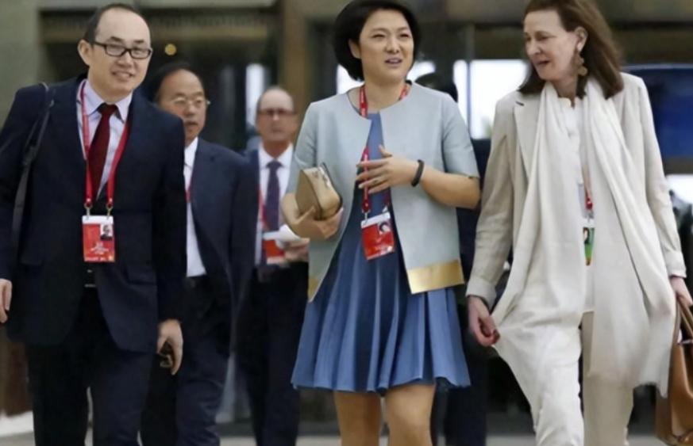

借着房地产发展的东风，张欣的财富迅速增长，到2012年，公司每年的利润即达到16亿元。

再往后，**张欣财富积累的速度越来越快，直到2015年，她以195亿的财产登上了胡润女富豪榜**。

张欣发财的故事其实可讲的地方不多，因为她与那个时代的富豪都有相似的经历，都是乘上了经济发展的东风然后不停加杠杆。

只要经济发展率保持比银行贷款利率高，那就是躺着赚钱，相比较而言，劳动致富仿佛成了一个笑话。

张欣成功以后，她并没有感谢让她成功的时代，而是不断说出争议性言论，不断作出争议性行为，最终让她的口碑一落千丈，成为了人们批评的对象。

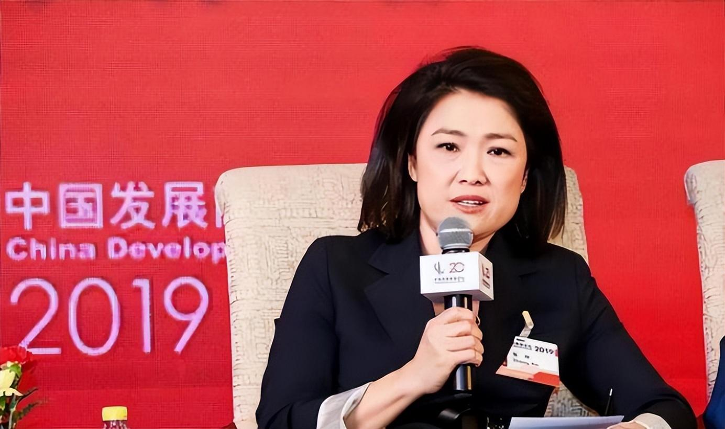

早在2013年，张欣就曾经表示：

**“我是不会让我的孩子接受中国教育的，我要把他送到美国，接受最先进的教育，美国的教育方法能很好的激发出孩子最大的潜力。而中国式教育没有一点创新精神，太过死板，根本难以培养全方面的优秀人才。”**

对于这种言论，有人认为不管她说的有没有道理，都是一种倡导教育改革的声音，她触及了中国教育的症结所在。

当然，也有人进行了无情的批评，指责她是“忘本”。

但目前为止，她的言论还不算过分，没有引发更多讨论，直到她在2019年时的表现。

2019年，面对新冠疫情的袭击，张欣一改平时爱出风头的性格，开始沉默不语，而她的老公潘石屹也仅仅在社交媒体上发了一句普普通通的一句鼓励的话，显得不咸不淡，漠然以对。

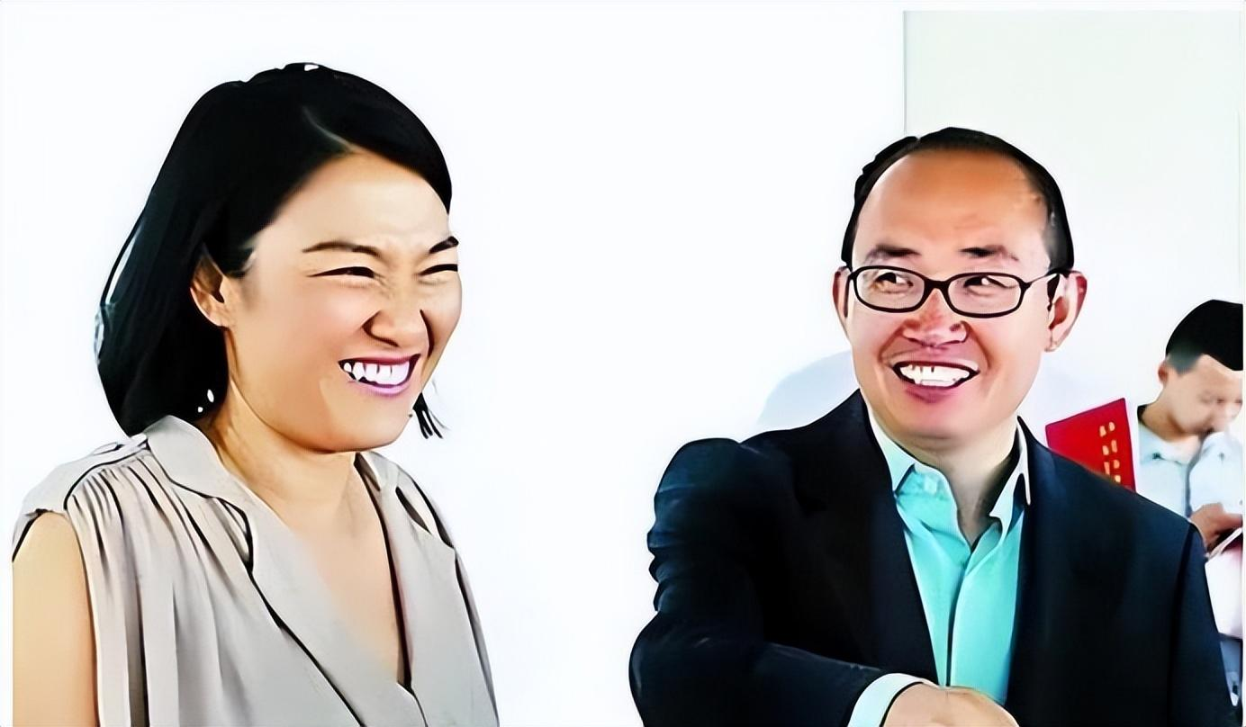

有网友当即表示，潘石屹和张欣夫妇的表现太平淡了，以他们的身价，应该多捐点钱才对。

有人不以为然，说这是道德绑架，不热心公益虽然让人不喜欢，不过也不是犯罪。

然而，很快又有网友扒出了更多过去的事实，说明张欣和潘石屹并不是从来不捐钱，而是不往中国捐钱。



# 口碑坍塌

有人扒出，张欣夫妇曾经往美国的哈佛大学捐了一个亿，而且就在2014年。

张欣和潘石屹夫妇对此的辩解是：**“中国人已经很有钱了，怎么能让美国人再供中国学生读书，我捐的钱就是为在美国没有钱读书的中国人买单。”**

这显然是在扯淡，能在美国哈佛大学读书的年轻人，哪个不是开车跑车向美国人竖中指，嘴里顺带骂一句“穷比”的少爷们，人家能看上你这仨瓜俩枣的散碎银两？

接下来，他们又屡次三番的为哈佛大学捐款，数量一直达到了六亿美元。

这种行为就让人不解了，如果要捐钱，可以平均分配，为什么要盯着一个学校捐呢？

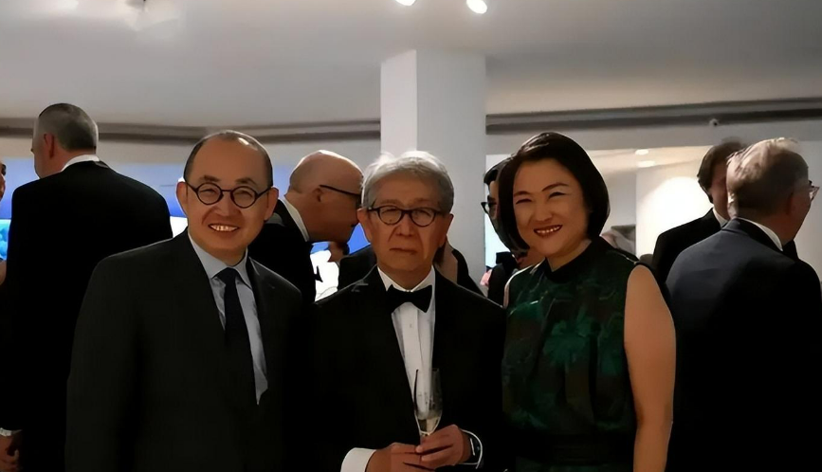

后来，传来了张欣夫妇的儿子进入哈佛大学学习的消息后，人们才明白了她们这么做得用意，原来就是用金钱为自己的儿子开路啊。

**作为私立大学的哈佛大学，就是有这个陋习，某人捐钱多了就会有机会拿到校董的推荐信，推荐到哈佛大学学习，张欣的儿子显然就是走了这条路**。

这件事被曝光后，张欣夫妇又受到了另一轮的指责，指责他们太过自私，只是为了自己的儿子上好大学开路，就可以不顾国内的情况向美国的大学持续捐钱。

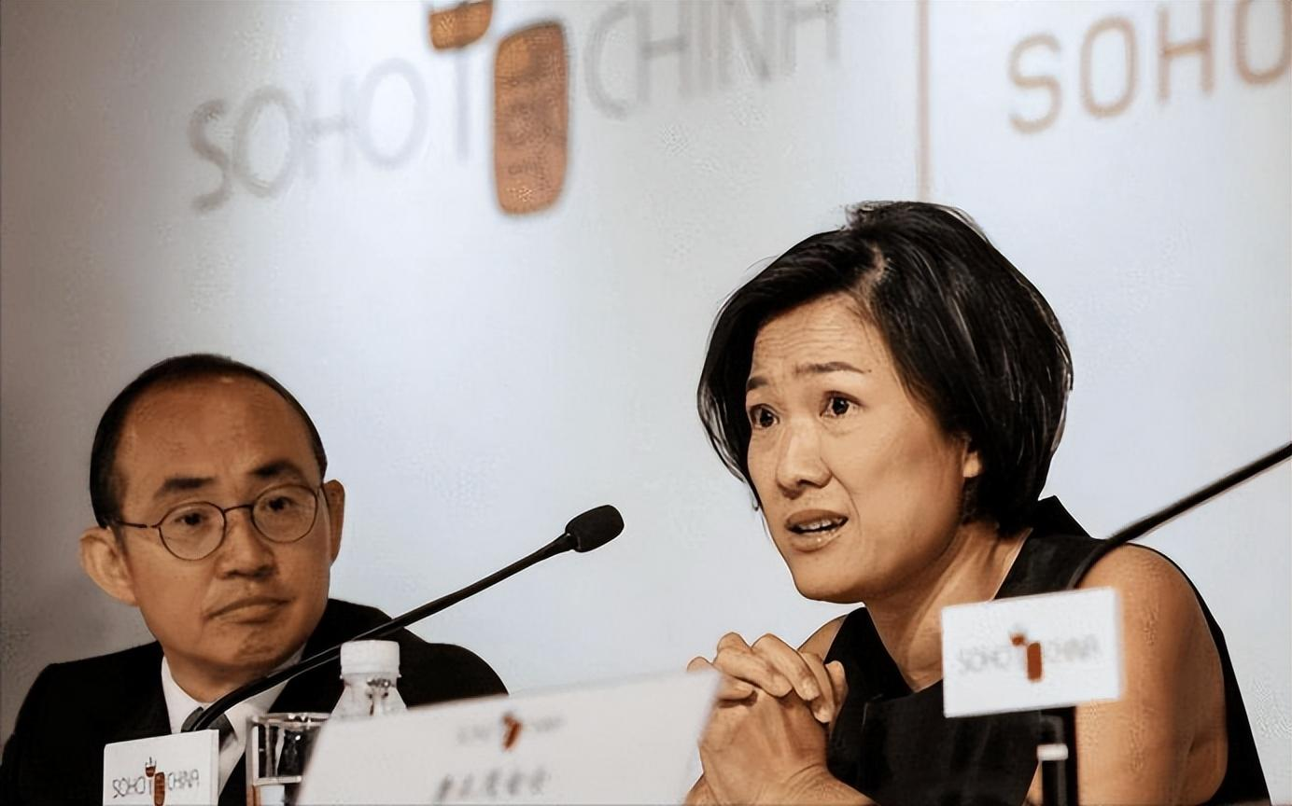

不过，他们显然已经不再在意这一点了，**在几年前，两人眼见时移势易，早就流血套现，把自己在国内的资产售卖一空，卖给了美国公司，然后直接放弃中国国籍，加入美国，跑的非常迅速**。

现在，张欣和潘石屹夫妇二人已经在美国定居，他们开了一家电影公司，不过显然不是要往影视业发展，只是闲的没事玩玩而已。

张欣夫妇的故事就此结束了吗？其实也未可知，像他们这种在中国赚钱美国生活的人未来就一定平安无事吗？

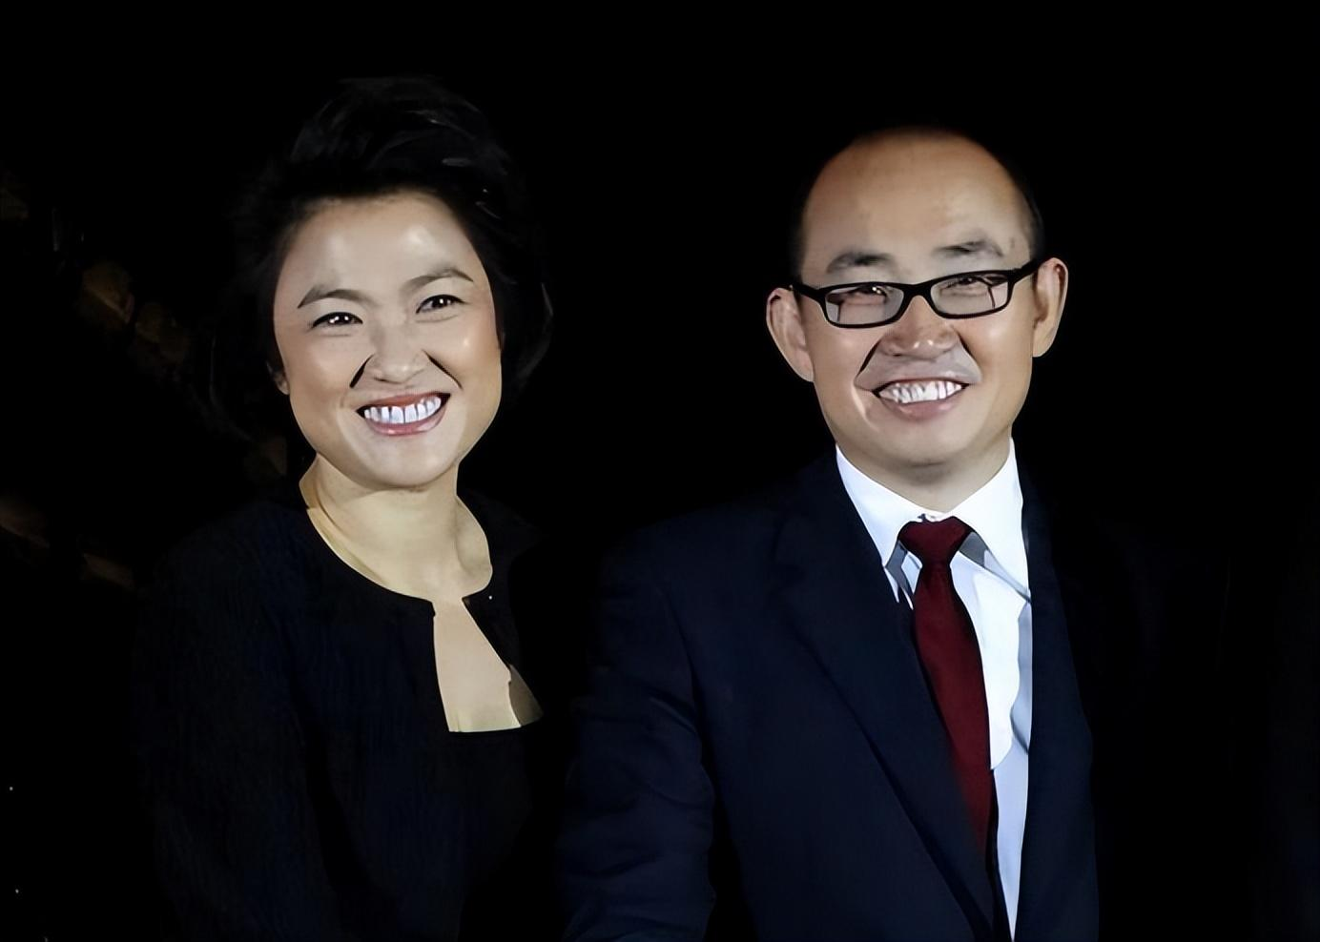

有人说美国人重视私有财产保护，可那是平时。

凡事有经有权，有平时状态就有特殊状态。

**在俄乌事件爆发后，有多少在俄国的寡头被美国人冻结了财产，那时候你再提什么私有财产保护，甚至向美国人表忠都是没用的，二战时又有多少在美日侨被送入了集中营**？

所以说，世事不可知，天意难预测，未来一旦贲事，这种“两面人”拿出来祭旗一定是第一步。

——THE END——

参考资料：潘石屹真要跑了？疫情期间未捐款，卖完资产又要卖上市公司？

